Ćwiczenia oddechowe - znajdują w logopedii szerokie zastosowanie. Są one istotne w terapii zaburzeń artykulacji, niepłynności mowy, dysfunkcji głosu, we wczesnej interwencji logopedycznej.

Celem ćwiczeń oddechowych jest :
- poszerzenie pojemności płuc,
- wzmocnienie mięśni biorących udział w oddychaniu,
- wyrobienie prawidłowego toru oddechowego,
- odróżnienie fazy wdechu i wydechu,
- wyrobienie umiejętności szybkiego, pełnego wdechu i wydłużonej fazy wydechowej,
- dostosowanie długości wydechu do czasu trwania wypowiedzi,
- zsynchronizowanie pauz oddechowych z treścią wypowiedzi.

Ćwiczenia oddechowe wykonujemy:
- w przewietrzonym pomieszczeniu,
- przed jedzeniem lub 2–3 godziny po posiłku,
- systematycznie 2–3 razy dziennie przez kilka minut.
Oto niektóre z ćwiczeń, które z łatwością można wykonywać:
Gra w wężą
Zabawa ta jest prosta, wesoła i przede wszystkim skuteczna. Jest jedną z ulubionych zabaw dzieci.
- Dziecko siada na krześle z wyprostowanymi plecami
- Ręce kładzie na brzuchu i koncentruje się na poleceniach, które od nas usłyszy.
- Teraz przez 4 sekundy wciąga powietrze nosem tak, aby czuły, że rośnie mu brzuch.
- Następnie jego zadaniem jest powolne wypuszczanie powietrza przez zaciśnięte zęby, tak by uzyskało jak najdłuższe syczenie węża.

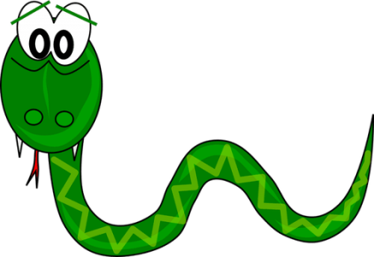

Dmuchanie wielkiego balona
- Dziecko siada na krześle z wyprostowanymi plecami.
- Jego zadaniem jest dmuchanie wielkiego niewidzialnego kolorowego balona.
- W tym celu nabiera powietrze nosem i wypuszcza ustami wyobrażając sobie jak jego balon staje się coraz większy i większy.
Warto zaznaczyć, że w tym ćwiczeniu dzieci, podobnie jak dorośli, wykazują tendencję do nabierania powietrza przez usta. Dokładnie to zazwyczaj robimy, kiedy chcemy nadmuchać balon.
Z tego względu dziecko należy korygować tak, by podczas wykonywania ćwiczenia nabierało powietrze przez nos jednocześnie wypełniając powietrzem przeponę. Wypuszczanie powietrza powinno natomiast przypominać dmuchanie gigantycznego balona.
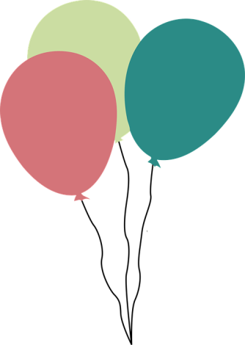
Oddychanie w stylu słonia
- Dziecko powinno zająć pozycję stojącą, nogi lekko rozszerzone.
- Mówimy mu, że za chwilę zamieni się w słonika, więc koniecznie musi oddychać jak małe słoniątko.
- Dziecko głęboko nabiera powietrze przez nos, a kiedy to robi, unosi ramiona tak, jakby to była trąba słonia. Jednocześnie napełnia powietrzem przeponę.
- Następnie wydycha powietrze przez usta w sposób dźwięczny powoli opuszczając „trąbę” ku dołowi.

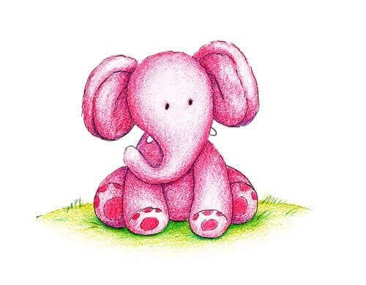
Oddech lamparta
Naśladowanie oddechu tego dużego kota to ćwiczenie nieco bardziej złożone, które doskonale angażuje przeponę.
- Dziecko na podłodze przybiera postawę kota.
- Nabiera powietrze przez nos obserwując jak napełnia się jego brzuch i obniża kręgosłup.
- Przy wydechu następuje opróżnienie brzucha i lekkie podniesienie pleców.
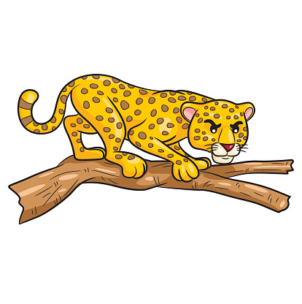
Dobrze jest, by ćwiczenia oddechowe dziecko wykonywało powoli, tak by jednocześnie mogły obserwować jak reaguje jego własne ciało.

Literatura:
https://forumlogopedy.pl/artykul/techniki-oddechowe-w-pracy-logopedy
https://pieknoumyslu.com/cwiczenia-oddechowe-dla-dzieci/)

